Технологическая карта урока
Преподаватель: Есипенко Марина Александровна.
Учебная дисциплина: русский язык
Курс: 5
Тема урока: Три склонения имен существительных.
Тип урока: урок усвоения новых знаний.
Номер урока в КТП: 125.
УМК: Баранов М.Т., Ладыженская Т.А. Тростенцова Л.А.. Русский язык. Учебник для 5 класса общеобразовательных учреждений. - М.: Просвещение, 2010
Цель:
сформировать знания у кадет о трех склонениях имен существительных.
Задачи | Когнитивные:  1. развить устойчивый интерес кадет к теме «склонение»;  2. Составить опорную памятку – схему «склонение имен существительных»;  3. Составить пошаговую инструкцию для определения склонения имен существительных в косвенном падеж.
Операциональные:
развитие орфографической зоркости; обогащение словаря учащихся.

Аксиологические:
Воспитывать у учащихся чувство толерантности.
УУД | Личностные:  мотивация к самосовершенствованию.
Регулятивные:
самостоятельно выделять и формулировать познавательную цель; искать и выделять необходимую информацию.
Коммуникативные:
формулировать вопросы и искать ответы в учебной литературе; устанавливать причинно-следственные связи, строить логическое рассуждение, делать выводы.
Познавательные:
объяснять языковые явления, процессы, связи и отношения, выявляемые в ходе знакомства с морфологическими и грамматическими признаками существительного.

Планируемые результаты | Предметные:  Освоение кадетами понятий «склонение имен существительных», «основания деления существительных на три типа склонения», «начальная форма существительного».  Воспитанники научатся находить начальную форму и определять склонение существительных; склонять указанные существительные.
Личностные:
Оценивать усваиваемое содержание предмета с точки зрения нравственности, этики и эстетики.
Метапредметные:
Формирование у воспитанников деятельностных способностей и способностей к структурированию нового материала.
Воспитанники получат возможность соблюдать в практике письменного общения изученное правило; извлекать необходимую информацию из текстов, содержащих теоретические сведения; вести самостоятельный поиск информации в учебной литературе и Интернете.
Основные понятия | Существительное, морфологический разбор, морфологические признаки, склонение
Элементы технологий | Технология проблемного обучения, ИКТ, технология здоровьесбережения, технология развития критического мышления
Социализация | Формирование толерантного сознания, освоение кадетом общественных норм, правил и ценностей
Формы работы | Ф - фронтальная, И – индивидуальная
Военная составляющая | Физминутка

Ход урока
Дидактическая структура урока | Методическая структура урока | Примечание
Организационный момент | Приветствие.  Оформление тетрадей.  Доклад командира.
Актуализация знаний, целеполагание. | Кадетам предлагается решить ребус, отгадкой которого и будет являться тема нашего урока.  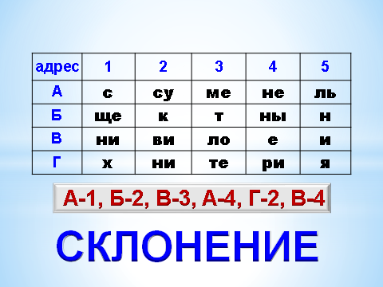  Формулировка темы и цели.
Объяснение нового материала | Задание 1.  Кадетам предлагается вставить пропущенные слова в пословицы и определить их морфологическте признаки:  Друзья познаются в … .  Речь без пословицы, что суп без  … .  Сам погибай, а … выручай.  Что написано … не вырубишь топором.  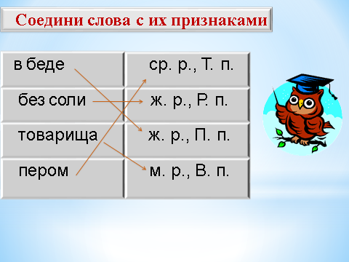  Определение склонений у этих сущ-х.  Вопрос:  - Что нужно сделать, чтобы определить склонение имён существительных?  Кадеты отвечают:  Итак, для того, чтобы определить склонение имени существительного, надо определить его род. Затем выделить окончание существительного в именительном падеже единственного числа. По роду и по окончанию определить склонение.  Формулировка правила – какие сущ-ые к какому типу склонения относятся.  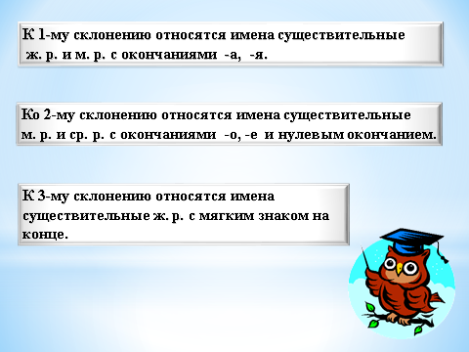
Отработка нового материала | Задание 1.  Распределить слова по склонениям:  Молодёжь, змея, дождь, варенье, пыль, дед, дедушка, журавль, джем, лисица, древность, салфетка, обувь, фонарь, морковь, морковка, радость, Пётр, Петя, скрипач, сабля, степь, солнце, герань, селёдка, сельдь, вьюга, лето, осень, зима.
Физминутка
Закрепление | Упражнение 518.  Задание 2. Работа с текстом С. Есенина (выписать сущ-ые, Определить их склонения.
Составление алгоритма | 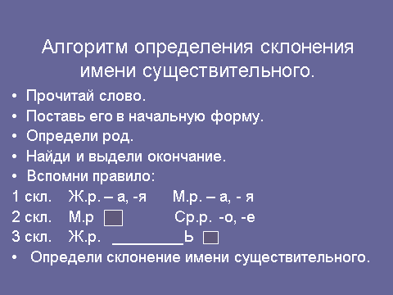
Рефлексия | Три лица.
Домашнее задание | Параграф 97,  упражнение 517, 519 (устно)

